Rio de Janeiro, 15 de maio de 2006

Ao
Professor Representante da OBA,

Ref. OBA.EXE – PLANILHA PARA INSERÇÃO
DE NOMES E NOTAS DE ALUNOS E NOMES DE COLABORADORES.

ATENÇÃO: Se você “baixou” o programa oba.exe (programa com as fichas para lançamento de nomes e notas de alunos bem como lista de professores colaboradores) pela internet ou o recebeu por email, então ABRA UM DIRETÓRIO PARA SALVAR ESTE PROGRAMA e DEPOIS que tiver digitado todos os nomes e notas de alunos bem como a lista de professores colaboradores, COPIE TODO O CONTEÚDO DESTE DIRETÓRIO PARA UM DISQUETE e remeta-o para a OBA juntamente com os documentos listados na circular dos gabaritos.

Cordialmente,

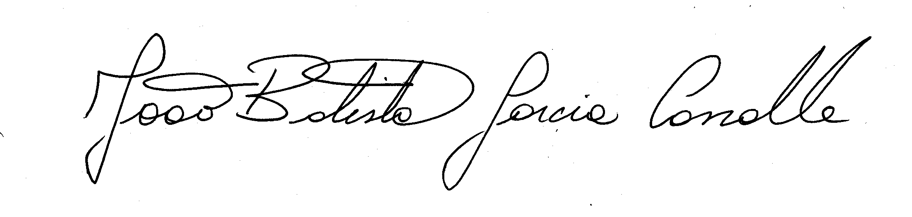

João Batista Garcia Canalle

